ALLEGRO aus „Frühling“ aus den „Vier Jahreszeiten“ von Vivaldi

nach Batia Strauss

In diesem Stück beschreibt der Komponist Szenen aus der Frühlingszeit: Vögelgezwitscher, das Plätschern eines Baches und ein plötzliches Gewitter.
Zwischen diesen Szenen erklingt immer wieder eine lustige Melodie.
Nennen wir sie das „Frühlingslied“:

„Ein Liedchen wollen wir singen
Lass uns’re Stimmen klingen
und schwingen
Der Frühling ist schon da.“

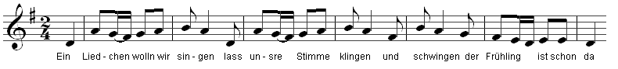

1. Nachdem du das Frühlingslied erlernt hast (und in verschiedenen Stimmlagen gesungen hast) höre das Stück an und singe das Lied mit, jedes Mal wenn die Melodie im Orchester vorkommt.

2. Beim zweiten Hören zeichne den Frühling in das entsprechende Kästchen (z.B. Sonne, bunte Blumen, ... )

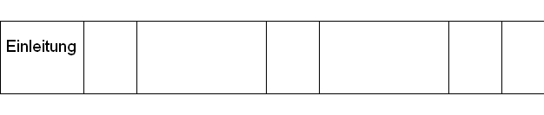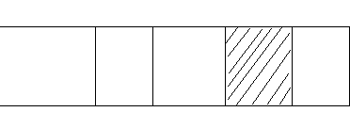

Bei wiederholtem Hören, zeichne auch Vögel, Gewitter und einen Bach.

© 2004 Hildegard Höhn

